令和８年度 兵庫県地域高齢者大学
「丹波ＯＢ大学」受講申込書
令和８年 月 日
ふりがな |  | 性 別 | 男 ・ 女
氏 名 |  | 性 別 | 男 ・ 女
住 所 | 〒
連絡先 | 自宅（ ） －  携帯（ ） －
E-mail
生年月日 | 年 月 日（ 歳）※令和８年４月１日現在
専門講座  希望コース  第１希望・第２希望ともに○をつけ  てください | (第１希望) 健康福祉 地域文化 生活創造
専門講座  希望コース  第１希望・第２希望ともに○をつけ  てください | (第２希望) 健康福祉 地域文化 生活創造

【申込について】
※申込期間：令和８年１月１５日（木）～３月２４（火） 〆切以降定員満了まで随時受付
※方 法：持参、郵送、ＦＡＸ、メール、フォームで申し込めます。
※郵 送：送付先 〒６６９－３３０９ 丹波市柏原町５６００
申込みフォーム
丹波の森公苑 丹波ＯＢ大学 事務局
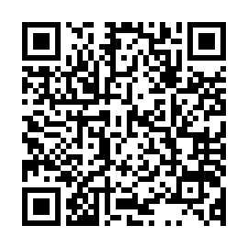
※Ｆ Ａ Ｘ：０７９５－７２－０８９９
※Ｅ-ｍａｉｌアドレス：info-tanbanomori@zentanbus.co.jp
※フォーム：右のＱＲコードを読み取って、フォームからの
申込みも出来ます。

